**京汉新城社区委员会学习记录**

|  |  |  |  |
| --- | --- | --- | --- |
| **时间** | 2024年5月13日 | **地点** | 社区 |
| **主题** | 学习《中国共产党纪律处分条例》第三章 纪律处分应用规则 | | |
| **参加人员** | 社区党员及干部 | | |
| **主持人** | 汪洋 | **记录人** | 苏哲 |
| **摘 要** | | | |
| 为深入贯彻落实党中央部署的在全党开展党纪学习教育的通知，2024年5月13日，京汉新城社区组织党员学习《中国共产党纪律处分条例》（以下简称《条例》）第三章 纪律处分应用规则。  汪洋首先宣读了《条例》第三章内容并重点对5种可以从轻或减轻处分的情况和3种可以从重或加重处分的情况进行了详细地讲解。她强调，新修订的条例将“在纪律集中整饬过程中，不收敛、不收手的”列入从重、加重处分的行列，体现了中央对严惩顶风违纪者的决心。我们全体党员干部一定要警钟长鸣，时刻用党员标准严格要求自己，严格遵守党的纪律，牢记“两个务必”，做到“八个坚持、八个反对”，切不可不顾原则、降低标准、放松要求、心存侥幸，要防微杜渐，从自身做起，永葆党员先进性，不断提高拒腐防变能力。  会后党员干部纷纷表示，要通过不断学习强化党性修养，自觉在廉洁自律上追求高标准，时时刻刻警钟长鸣，打牢思想基础，筑严思想防线，从点滴小事做起，“勿以恶小而为之，勿以善小而不为”，在利益诱惑面前始终不忘党的纪律，不忘初心，坚守本心，做一名知纪、畏纪、守纪的合格党员。 | | | |

图一 大家认真学习中

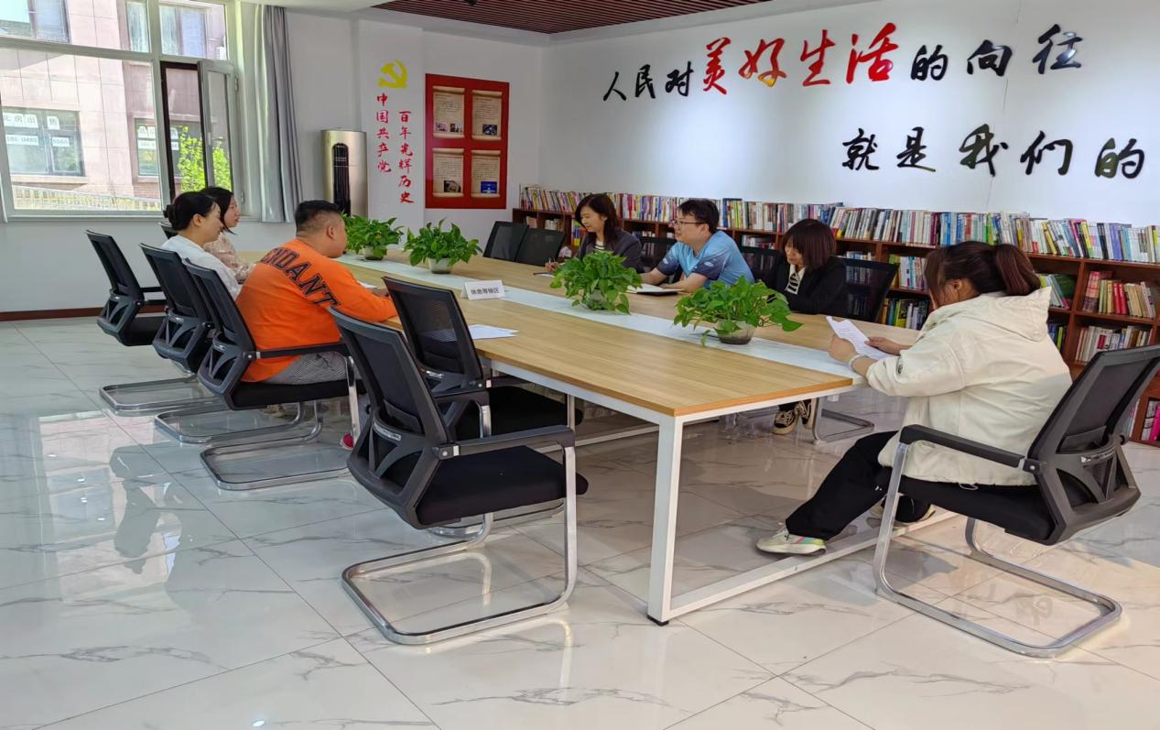

图二 大家认真学习中

